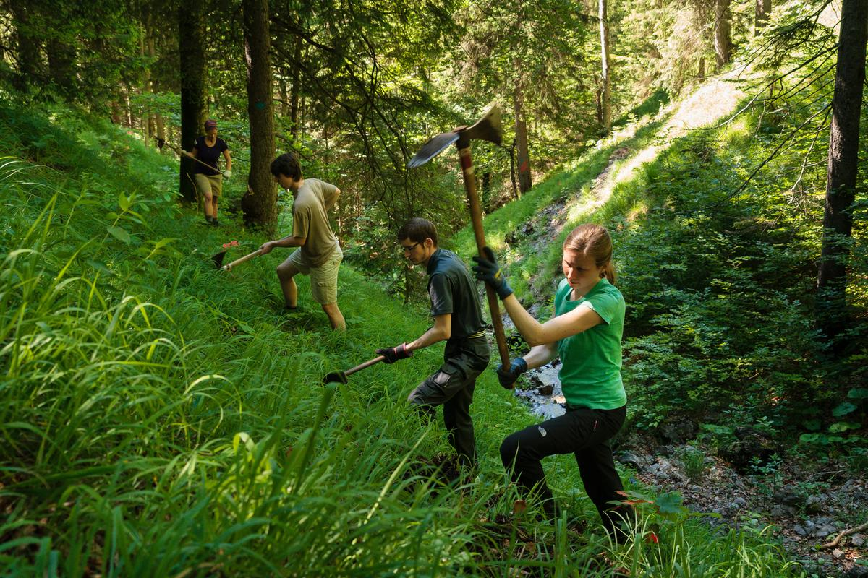

Foto: DAV / Arvid Uhlig

Zastler-Aktion am Feldberg

Am 6. und 7. Oktober ist es wieder Zeit für die alljährliche "Zastler-Aktion". Ziel ist, die Skitouren- und Schneeschuh-Routen am Feldberg für die kommende Saison freizuhalten und deutlich zu definieren. Damit werden zugleich die Schutzgebiete umgangen und die Lebensräume der Wildtiere respektiert.

Für diese Aktion benötigen wir tatkräftige Unterstützung von Jung und Alt. Jede Hand ist uns herzlich willkommen! Insbesondere suchen wir Helfer mit Motorsägen, Motorsägen-Schein sowie entsprechender Ausrüstung.

Aber wir haben mehr zu bieten als viel Arbeit. So ist wie immer für Verpflegung und ein gemütliches, gemeinsames Abendessen gesorgt. Und für die Übernachtung von Samstag auf Sonntag haben wir die Freiburger Hütte vom Skiclub Freiburg reserviert.

Wir freuen uns über eure Anmeldung unter joanna.greulich@dav-freiburg.de und auf ein gutes Wochenende an der frischen Luft!

Julia Koch und Joanna Greulich

